Муниципальное учреждение дополнительного образования
«Центр эстетического воспитания детей»
Республика Мордовия, город Саранск

Беседа по Мировой художественной культуре
«Музы Ван Гога»

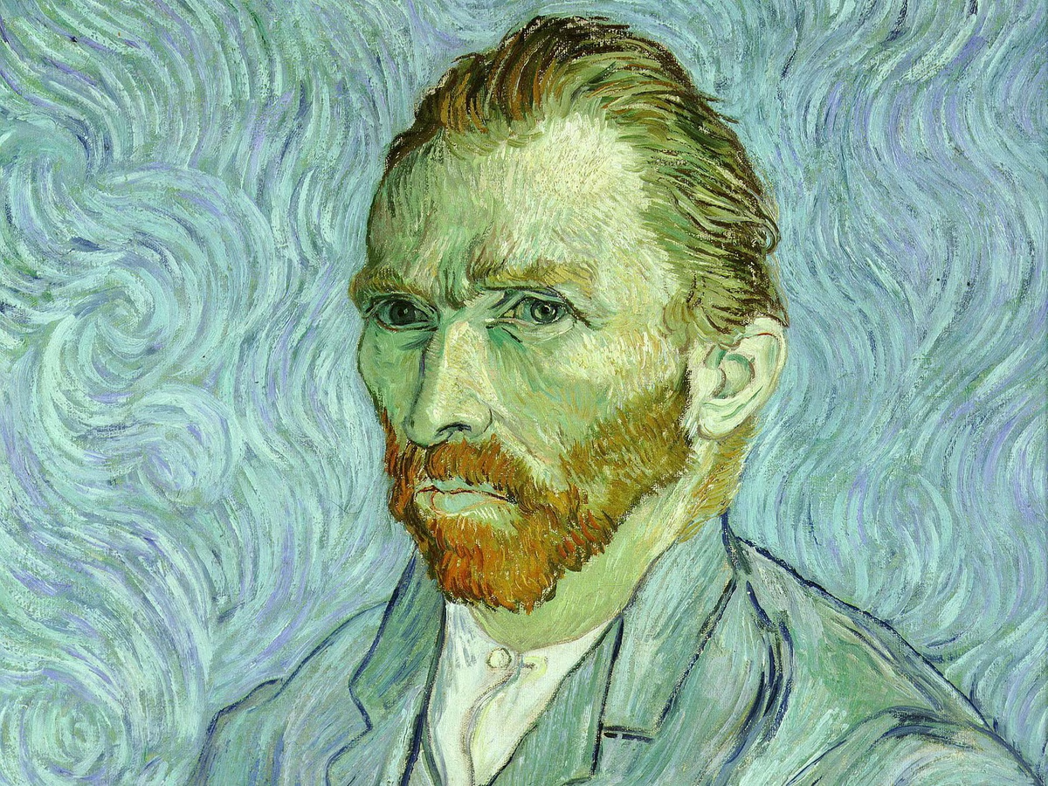

Подготовила:
педагог дополнительного образования
Калиниченко Анжелика Николаевна

Саранск 2025 г
Беседа по Мировой художественной культуре
«Музы Ван Гога»
Беседа
Поговорим о музах - прекрасных и чудовищных созданиях, которые меняли художественный мир. Расскажу вам о женщинах самого популярного, пожалуй, мастера среди любителей искусства – Ван Гога.
Но сначала 3 горячих факта о самом художнике:
I. Вы уже знаете тот факт, что Винсент занимался живописью всего 10 лет? Да, он не был художником всю свою жизнь.
II. Вы знаете, что Винсент в семье Ван Гогов был не один? Годом ранее родился ещё один мальчик Винсент, но он умер почти сразу после рождения. Вторым стал Винсент, которого мы все знаем.
III. У Ван Гога было три сестры и два брата. А все ведь считают, что Тео Ван Гог единственный его брат, да?

Урсула Луайе - первая лондонская любовь Ван Гога

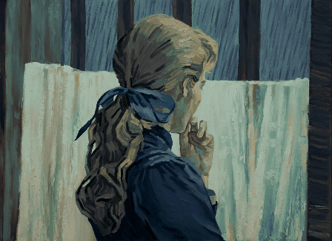

Первой любовью Ваг Гога стала Урсула Луайе – дочка хозяйки лондонской квартиры, где жил Винсент после переезда в Лондон. Винсент звал её нежно «ангелом с младенцами». Потому что Урсула с матерью владела детским садом и всегда была окружена малышами.
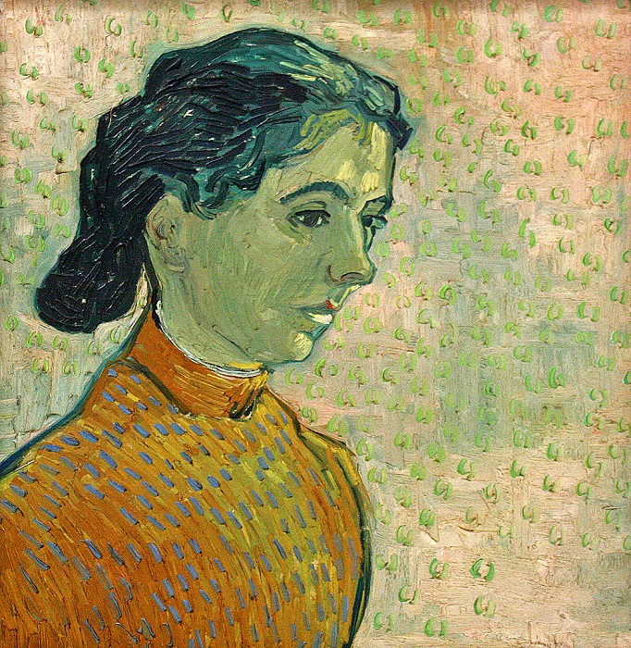
Ирвинг Стоун в знаменитой «Жажде жизни» построил на этой истории целую любовную драму. Хотя по факту отношения Ван Гога с Урсулой не были какими-то особенными, она ему отказала в связи с более ранней помолвкой.
Первую любовь Винсента звали Урсула. 19-летняя девушка была дочерью хозяйки дома, в котором Ван Гог снимал угол. А та, будучи женщиной предприимчивой, держала на заднем дворе своего дома частный детский сад, там Урсуле приходилось заниматься с детьми. «Ангел малышей» - так называл Винсент девушку и часами мог просиживать на заднем дворе, наблюдая, как Урсула развлекает детей. Он мечтал и надеялся на то, чему не суждено было сбыться в его жизни никогда.
Юное создание быстро овладело сердцем страстно влюбившегося юноши. Винсент же казался девушке вполне подходящим лишь для исключительно дружеских отношений. В свободное время они были неразлучны. По утрам Урсула будила Винсента, чтобы отправиться с ним на прогулку, или позавтракать вместе. Одним словом, она таким образом скрашивала свои обычные дни, но сама того не ведая, делала эти дни незабываемыми для него.
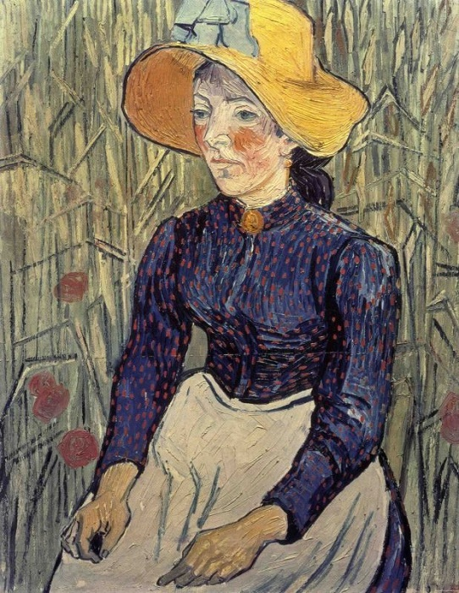
И как часто в жизни бывает, девушка относилась к таким отношениям весьма легкомысленно. Она планировала выйти замуж за другого, так как Ван Гог особой красотой не отличался, и рассматривать его в качестве жениха Урсуле даже в голову не приходило. Но самое страшное, что она совершенно не задумывалась о последствиях и не замечала, что в душе 20-летнего парня не на шутку разгорелась настоящая страсть.
Винсент не раз пытался признаться в любви, она же превращала все в шутку и говорила, что у нее уже есть суженый, чем приводила того в смятение.
И скорее всего, именно в это время и проявились первые "странности" в душевном состоянии будущего гения, усугубившиеся с возрастом. Ван Гог категорически отказывался верить в то, что у его возлюбленной уже есть жених и продолжал неотступно следовать за ней.
Но однажды призрачный избранник все же объявился в доме Урсулы. Винсенту тут же было отказано в квартире, и ему пришлось перебраться в пригород Лондона. Но расстояние не остановило одержимого юношу. Ежедневно после работы он неустанно продолжал приходить к дому своей музы, чтобы несколько минут постоять под ее окнами – вдруг там мелькнёт силуэт возлюбленной.
Он проходил десятки километров пешком, в кровь стирал ноги, и всё ради нескольких минут счастья. Но однажды в один из таких дней, Ван Гог имел несчастье лицезреть её свадьбу. Жизнь вдруг потеряла для него всякий смысл и он окончательно перестал интересоваться своей работой, за что вскоре и был уволен. Даже заступничество влиятельного родственника не спасло ситуацию, и ему пришлось уехать к родителям в деревню. Отец же был рад тому, что у сына ничего не сладилось с католичкой, так как их семья была протестантской веры.
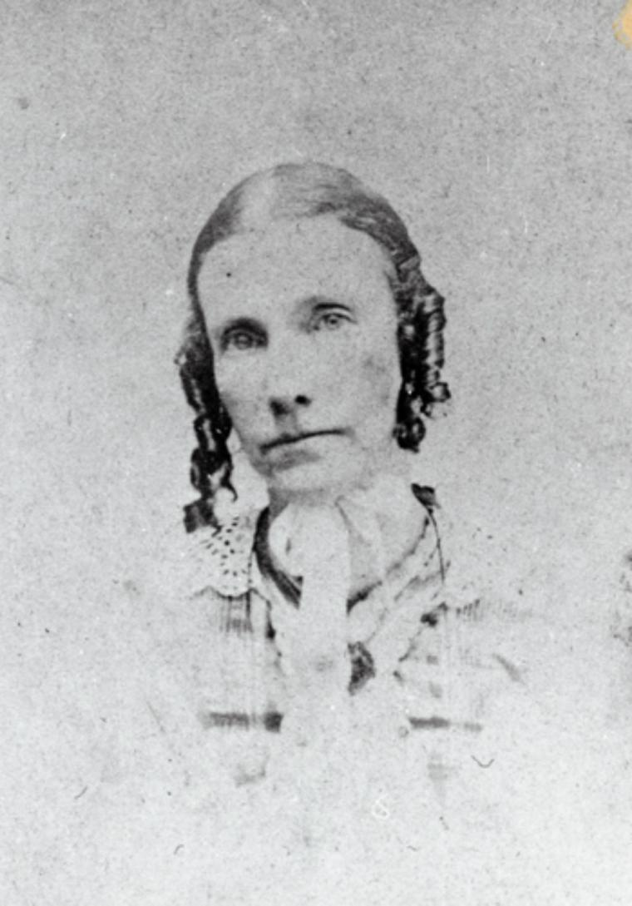
Урсула Луайе
Винсент запретил себе любить... Последовали годы исканий самого себя... Он переезжал из города в город пытаясь учиться, работать. Был даже священником в шахтерском городке, но везде его считали человеком "не от мира сего" и везде он встречал непонимание и насмешки. И наконец уяснив, что посвятит себя только искусству, он возвращается под крышу родного дома и решает, что будет всерьез учиться живописи.
Затем Ван Гог был увлечен кузиной Кэтрин, которая как-то гостила у его родителей в доме. Муж Кэтрин, чьей семьей так восхищался Винсент, умер, оставив супругу с 5-летним сыном.
Винсент влюбился по уши: «она и никакая другая», «только она». Но Кэтрин ему твердо отказала: она, аристократка, не хотела замуж за бедного художника. Винсент писал об этом: «я ощутил, что любовь умерла во мне и её место заняла пустота, бесконечная пустота…».

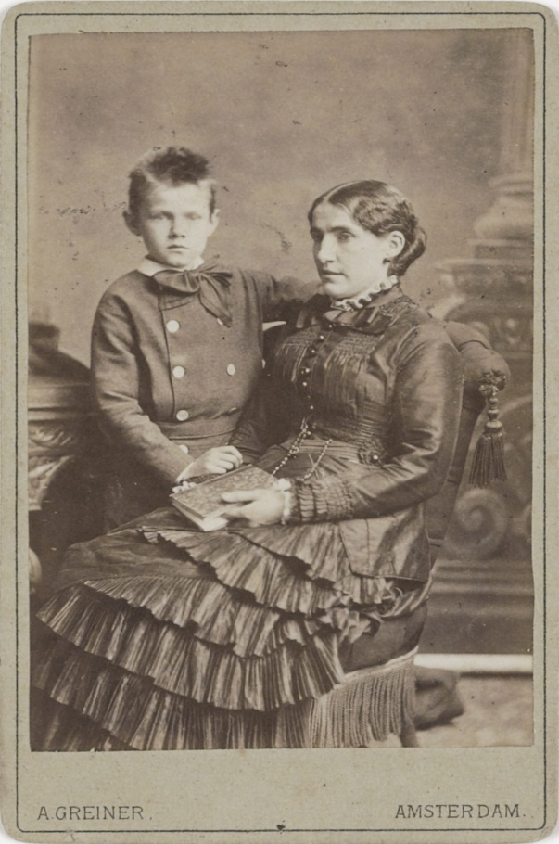

И вот Гаага. Ван Гог бродит по улицам и встречает беременную больную проститутку Христину, у которой ещё была и взрослая дочь (хотя некоторые сомнительные источники утверждают, что детей у неё было 5, но по воспоминаниям и письмам их двое). Винсенту она показалась подругой по несчастью: он разорвал отношения с семьей, не мог устроиться в жизни, не зарабатывал и взял Христину для позирования, а потом они и вовсе жили вместе.
Ван Гог, правда, уточнял: «Я испытываю к ней не то страстное чувство, которое я питал в прошлом году к К. (Кэтрин – моё)… Мы с ней – двое несчастных, которые держатся друг за друга и вместе несут своё бремя… Я почувствовал, что кому-то нужен, и это вновь привело меня в себя и вернуло к жизни».
Брат Винсента Тео не жаловал любовь к Христине и, конечно, не хотел спонсировать еще и её с детьми. К тому же она наградила Ван Гога инфекцией. Все знакомые Винсента и родители были против связи с этой ужасной женщиной, а чтобы пораззадорить гневного отца, Винсент несколько раз обещал жениться на Христине.
Но в результате Ван Гог обрел здравый смысл и расстался с продажной женщиной, вспоминая о ней, тем не менее, с печалью: «Я знаю, что Христина - плохая; что я вправе был поступить так, как я поступил… и несмотря на все это, у меня сердце переворачивается, когда я вижу такое жалкое, больное лихорадкой, несчастное существо».
Христина же спустя несколько лет вышла замуж, а через 3 года после покончила с собой.
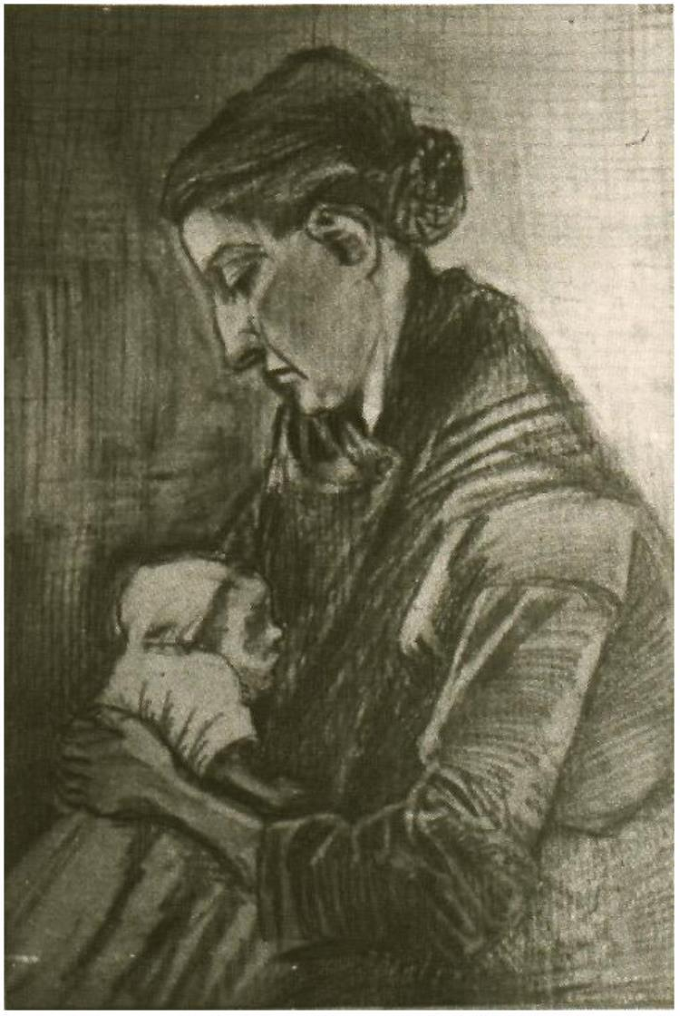
Ван Гог
"Христина, кормящая ребенка",
1882 г.

Винсент же снова влюбился. В этот раз в соседку по дому – Марго Бегеман. Она его любила сильнее, но Винсент, несмотря на меньшую страсть, всё же предпринял попытку вступить в брак. Но сёстры состоятельной Марго в ужасе от перспективы родства с бедняком просили повременить со свадьбой. Винсент же поставил ультиматум: сейчас или никогда.
Сёстры так ругались на Марго, что чувствительная девушка приняла яд. Её удалось спасти. Но лечилась она несколько месяцев, отношения с Ван Гогом сошли на нет, и они «остались добрыми друзьями».
Единственная и последняя женщина, о которой вспоминал Винсент в своих последующих письмах была Марго.

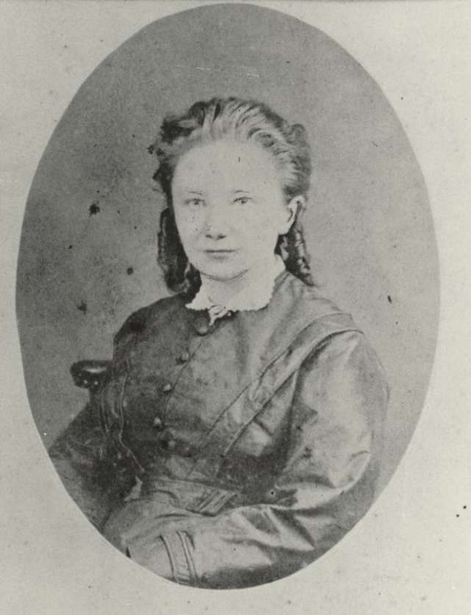

На первый взгляд может показаться, что историю жизни Винсента Ван Гога будто нарочно кто-то придумал как драматическую притчу о тернистом пути художника, находящегося в постоянной борьбе со своей нелегкой судьбой. Ну а если заглянуть глубже в душевные переживания и страдания на почве несчастной любви, то еще и увидим, что обезумевший от всех перипетий судьбы гений, прожил всю свою жизнь без взаимной любви, хотя всем сердцем стремился к тихому семейному счастью, но так его и не обрел.
"Что поделаешь! Страдай и не жалуйся - вот единственный урок, который надо усвоить в этой жизни. Разумеется, самое лучшее для меня - не оставаться одному, но я предпочту провести всю жизнь в одиночке, чем пожертвовать чужой жизнью ради спасения своей." В этом был он весь... Человек-легенда, безумец, непризнанный при жизни и прославившийся на весь мир после своего ухода гений.

